Arithmetic
4 x 9 =
56 ÷ 8 =
68 x 3 =

Useful parent video
https://mathsnoproblem.com/en/parent-videos/
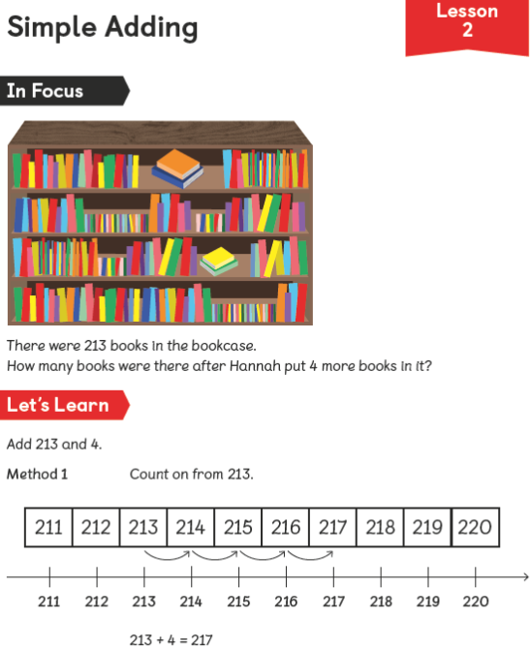
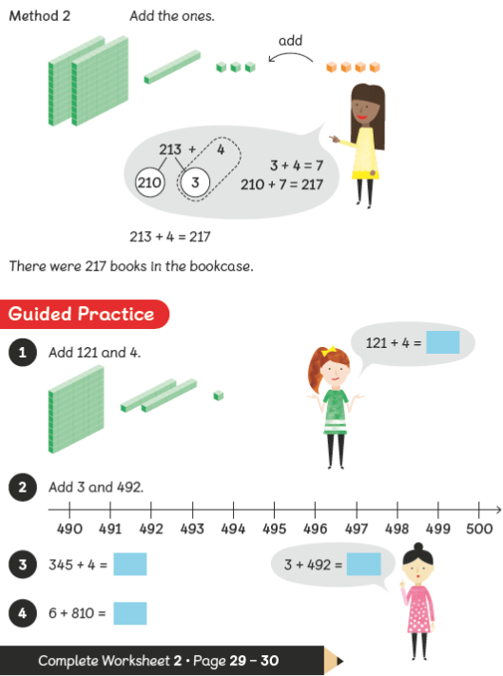
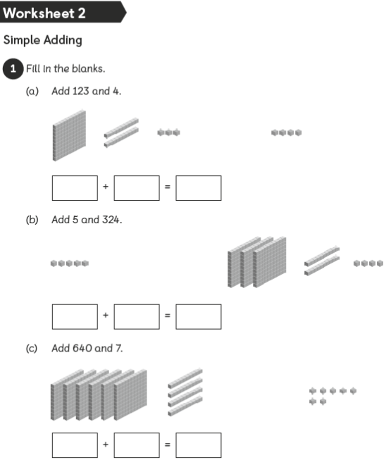
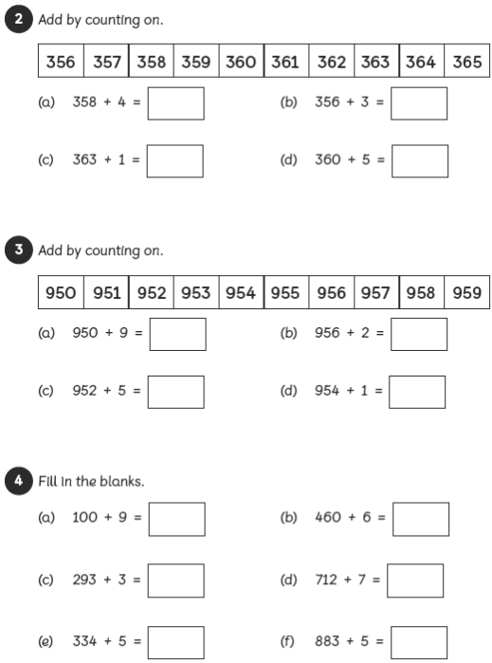

Answers
1a)
b)
c)

2a)
b)
c)
d)

3a)
b)
c)
d)

4a)
b)
c)
d)
e)
f)

